ふるさと
Hometown

わたし の ふるさと は とうきょう の ふちゅう です。

ふるい（old） まち（town） です。

おおきい かわ（river） や じんじゃ(shrine) が あります。

けいばじょう(racecourse) と ビールこうじょう(factory)が ゆうめい(famous)です。

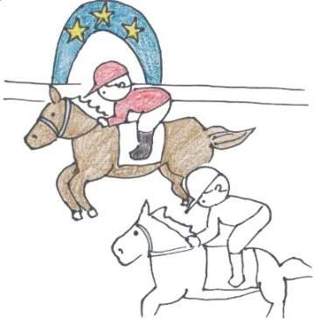
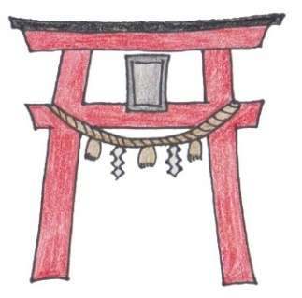
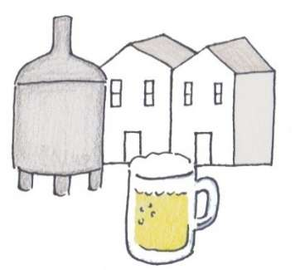

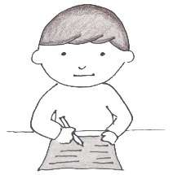

かきましょう

わたし の ふるさと は です。

です。

や が あります。

と が ゆうめい です。

ことば
Your Language | にほんご
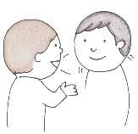

きいてください

Ｑ１：ふるさと は どこ ですか。

Ｑ２：どんな ところ ですか。

Ｑ３：なに が ありますか。

Ｑ４：なに が ゆうめい ですか？

[YOKE n.i n.n]

